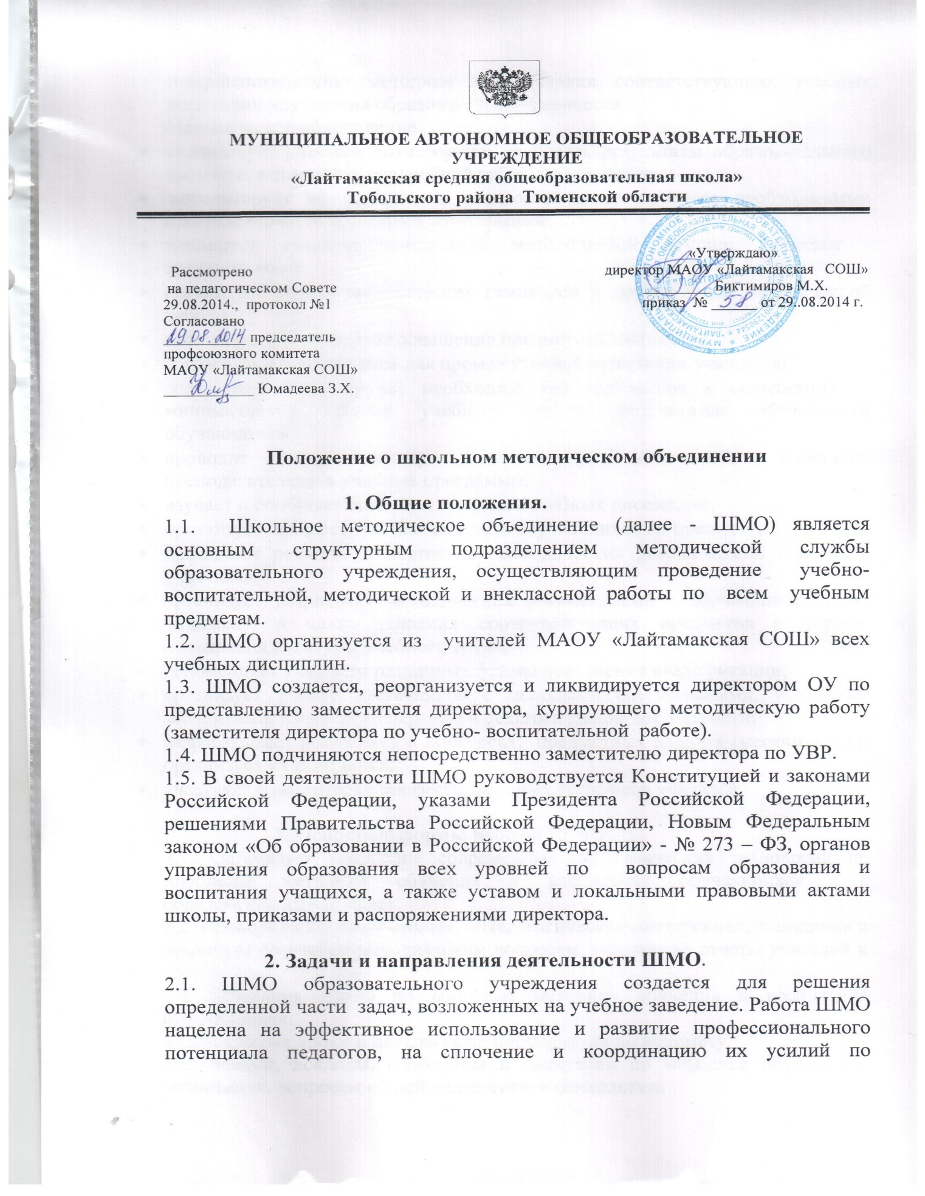

по совершенствованию методики преподавания соответствующих учебных дисциплин улучшения образовательного процесса.
Методическое объединение:
- анализирует учебные возможности учеников, результаты образовательного процесса, в том числе внеучебной работы по предмету;
- ан6ализирует обеспеченность образовательного процесса необходимыми программно-методическими комплексами;
- планирует оказание конкретной методической помощи учителям - предметникам;
- организует работу методических семинаров и других форм методической работы;
- анализирует и планирует оснащение предметных кабинетов;
- согласовывает материалы для промежуточной аттестации учащихся;
- согласовывает (в случае необходимости) требования к содержанию и минимальному объему учебных курсов, результатам обученности обучающихся;
- проводит первоначальную экспертизу изменений, вносимых преподавателями в учебные программы;
- изучает и обобщает опыт преподавания учебных дисциплин;
- организует внеклассную деятельность обучающихся по предмету;
- принимает решение о подготовке методических рекомендаций в помощь учителям;
- организует разработку методических рекомендаций обучающихся и их родителей в целях усвоения соответствующих предметов и курсов, повышения культуры учебного труда;
- рекомендует учителям различные формы повышения квалификации;
- организует работу наставников с молодыми специалистами, учителями заочниками, имеющими перерыв в педагогической деятельности;
- разрабатывает положения о конкурсах, предметных неделях (месячниках) и организует их поведение;
- участвует в подготовке профессиональных конкурсов учителей.

3. Основные формы работы ШМО.
3.1. Организует внедрение современных педагогических технологий по проблемы методики обучения и воспитания обучающихся в образовательный процесс.
3.2. Проводит «Круглые столы», «Педагогические мастерские», совещания и семинары по учебно-методическим вопросам, творческие отчеты учителей и т.п.
3.3. Заседания ШМО по вопросам методики обучения и воспитания обучающихся.
3.4. Открытые уроки и внеклассные мероприятия по предмeтy.
3.5. Лекции, доклады, сообщения и дискуссии по методике обучения и воспитания, вопросам общей педагогики и психологии.
3.6. Изучение и реализация в учебно-воспитательном процессе требований нормативных документов, передового педагогического опыта.
3.7. Проведение предметных недель и методических дней, методических консультаций.
3.8. Взаимопосещение уроков.

4. Порядок работы ШМО.
4.1. Возглавляет ШМО руководитель, назначаемый директором школы из числа наиболее опытных педагогов по согласованию с членами методического объединения.
4.2. Работа ШМО проводится в соответствии с планом работы на текущий учебный год. План составляется руководителем ШМО, рассматривается на заседании методического объединения, согласовывается на методическом совете и утверждается заместителем директора по УВР .
4.3. Заседания ШМО проводятся не реже одного раза в четверть. О времени и месте проведения заседания руководитель ШМО обязан поставить в известность заместителя директора школы по учебно-воспитательной работе.
4.4. По каждому из обсуждаемых на заседании вопросов принимаются рекомендации, которые фиксируются в протоколе. Рекомендации подписываются руководителем ШМО.
4.5. Контроль за деятельностью ШМО осуществляется директором школы, его заместителем, курирующим методическую работу в соответствии с планами методической работы школы и внутри школьного контроля.

5. Документация ШМО.
- Положение о методическом объединении.
- Банк данных об учителях ШМО: количественный и качественный состав (возраст, образование, специальность, преподаваемый предмет, общий стаж и педагогический, квалификационная категория, награды, звание, домашний телефон).
- Анализ работы за прошедший учебный год.
- Задачи ШМО на текущий учебный год.
- Тема (проблема) методической работы, ее цель, приоритетные направления и задачи на новый учебный год.
- План работы ШМО на текущий учебный год.
- План-сетка работы ШМО на каждый месяц.
- Сведения о темах самообразования учителей ШМО.
- Перспективный план и график аттестации учителей
ШМО.
- Перспективный план и график повышения квалификации учителей ШМО.
- График проведения текущих контрольных работ.
- График административных контрольных работ, графики приема зачетов.
- График проведения открытых уроков и внеклассных мероприятий по предмету учителями ШМО (утверждает директором школы),
- Банк ППО (передового педагогического опыта) по предмету.
- Диагностика потребности учителей ШМО.
- План проведения методической недели
- Информация об учебных программах и их учебно-методическом обеспечении по предмету.
- Календарно-тематическое планирование (по предмету, по индивидуальным и групповым консультациям).
- План работы с молодыми и вновь прибывшими специалистами в ШМО.
- План проведения предметной недели.
- Карты педагогической диагностики
- Протоколы заседаний ШМО.

6. Права школьного методического объединения.

Методическое объединение имеет право:
- готовить предложения и рекомендовать учителей для повышения квалификационной категории;
- выдвигать предложения об улучшении учебного процесса в школе;
- ставить вопрос о публикации материалов о передовом педагогическом опыте, накопленном в ШМО;
- рекомендовать учителям различные формы повышения квалификации;
- обращаться за консультациями по проблемам учебной деятельности и воспитания учащихся к заместителю директора школы;
- выдвигать от ШМО учителей для участия в конкурсах «Учитель года» и другие;
- рекомендовать (представлять) учителей ШМО на повышение квалификационной категории;
- ходатайствовать перед директором школы о поощрении лучших учителей ШМО.

